Муниципальное бюджетное дошкольное
образовательное учреждение детский сад №47 «Елочка»
г. Улан-Удэ

Проект: «Лесные жители»

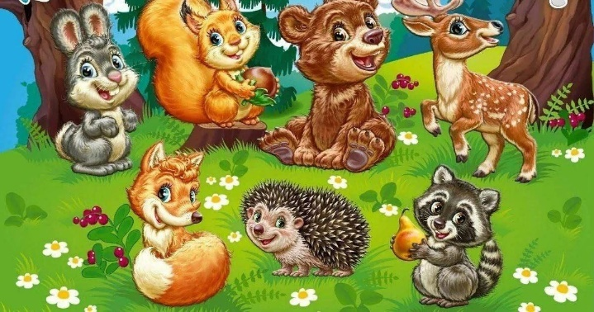

группа №4

Воспитатель: Мясникова А. М.

2024 г

Срок реализации: 28.10-01.11.2024 год
Вид проекта: игровой, информационный, краткосрочный
Тип проекта: творческий, познавательный
Участники проекта: дети, воспитатель
Актуальность: Дети в недостаточной степени имеют представления об образе жизни, повадках, питании животного мира. Общение с животными, если оно происходит бесконтрольно, может принести не только пользу, но и вред развивающейся личности ребенка. Отношение ребенка к животному, его целенаправленное действие могут оказаться неправильными в силу целого ряда причин. Прежде всего, ребенок не знает, что можно делать, а что нельзя, что для животного вредно, а что полезно.
В процессе наблюдений за детьми был замечен устойчивый интерес к животным – дети пытались рисовать зайчиков, ежей и других животных, обращали внимание на иллюстрации из книг, журналов. Играли в настольные игры - лото «Дикие животные и их детеныши». Так и появилась идея расширить кругозор детей знаниями о животных, проживающих в наших лесах.
Благодаря разработке данного проекта дети познакомятся с описанием жизни диких животных в летний и зимний периоды, повадками животных в природе, получат научно - достоверные знания, обогатится их
Цель: развивать устойчивый познавательный интерес к диким животным, как к живым существам;
Создавать в группе условия для расширения представления о животных;
Привлечь родителей к сотрудничеству (создание книжек-малышек).
Задачи проекта: расширять знания детей о диких животных
Образовательные задачи: расширять представления о жизни этих животных.
Познакомить детей как звери живут в лесу
Формировать знания о характерных особенностях внешнего вида и повадок
Способствовать развитию памяти и восприятия

Воспитательные задачи: побуждать детей к доброжелательному отношению к животным.

Развивающие задачи: формировать навыки художественного исполнения различных образов в играх

1 этап – подготовительный
2 этап – основной этап:
Использование различных видов совместной интегрированной деятельности по реализации образовательных областей.
Предполагаемый результат:
В результате работы над проектом собран и систематизирован весь материал по теме проекта «Дикие животные».
Расширились знания детей о жизни диких животных и их детёнышей, особенности их поведения, их повадки.
Расширился и обогатился словарный запас детей.
В свободной деятельности широко применяются: театрализация сказок, рисование в раскрасках, лепка из пластилина.
У родителей появился интерес к образовательному процессу, развитию творчества, знаний и умений у детей, желание участвовать в жизни группы
Работа с родителя: - консультация «Что рассказать детям о диких животных»,
-выставка работ детского творчества
- изготовить макет, сделанными с помощью родителей
Привлечь родителей к сотрудничеству (создание книжек-малышек)
Образовательная область | Формы организации деятельности педагога с детьми | РППС
Соц.-ком. развитие | «Дидактические игры:  «Кто где живет?»; «Чей домик?», «Чья мама?», «Кто лишний?», «Собери картинку», «Чудесный мешочек»  Просмотр русских народных сказок:» Теремок», «Заюшкина избушка» | Рассматривание картинок по теме: «Жители леса»  Настольно-печатные игры  Пазлы
Познавательное развитие | Дидактически игры: «Кто в лесу живет», «Дикие животные и их детёныши», «Среда обитания»,  «Кто чем питается»  Беседы:  -Какие животные есть в наших лесах?  - Чем питаются дикие животные?  - Как зимуют зайцы? (медведи, лисы, волки)  -Рассматривание плакатов и альбомов о диких животных  Поможем Белке и Ежику собрать грибы и шишки  Строительство «Берлоги» для медведя из мягких модулей  Просмотр презентации: «Дикие животные» | Подбор дидактического материала: разрезные картинки, иллюстрации, фотографии  Настольные игры: лото, пазлы Рассматривание  Разрезные картинки: животные леса  Шишки грибы  Мягкие модули
Речевое развитие  Беседа: "В гости к нам пришёл Зайчишка, длинноухий шалунишка..."  О Д по развитию связной речи  «В гости к лесным жителям».  Цель: Формирование грамматического строя речи, развитие связной речи у детей младшего дошкольного возраста. | Русские народные сказки: «Колобок», «Волк и семеро козлят», «Теремок», Сказки по Сутееву: «Мешок яблок»,  «Палочка выручалочка»  Заучивание стихотворений и потешек.  Отгадывание загадок.  словарный запас (дикие животные, лиса - лисенок, волк-волчица-волчонок и т.д., нора, логово, берлога, дупло и т.д.)  Рассматривание картин: «Лиса с лисятами», «Медвежья семья», | Подбор художественных произведений для чтения.  Телевизор, флешка  Иллюстрации: «Лесные жители»
Художественно-эстетическое развитие | Рисование: «Зайка»  Лепка: «Запасы для ёжика»  «Миски трех медведей» Аппликация: «Кто живет в лесу»  Раскрашивание раскраски: «Животные»  Конструирование из бумаги: «Лисичка»  Прослушивание фонограмм, разучивание движений передающих характер животных | Пластилин, доски для лепки  Материал для художественного творчества  Материал для аппликации  Подбор музыкальных произведений  Оформление работ детей
Физическое развитие | П/игры: «У медведя во бору», «Зайка беленький сидит», «Медведь и пчёлы», «Лиса и зайцы», «Волк и лиса».  Физкультминутка: «Медвежата» | Атрибуты для игр

Приложение 1

Наши работы

Рисование: «Зайчик»

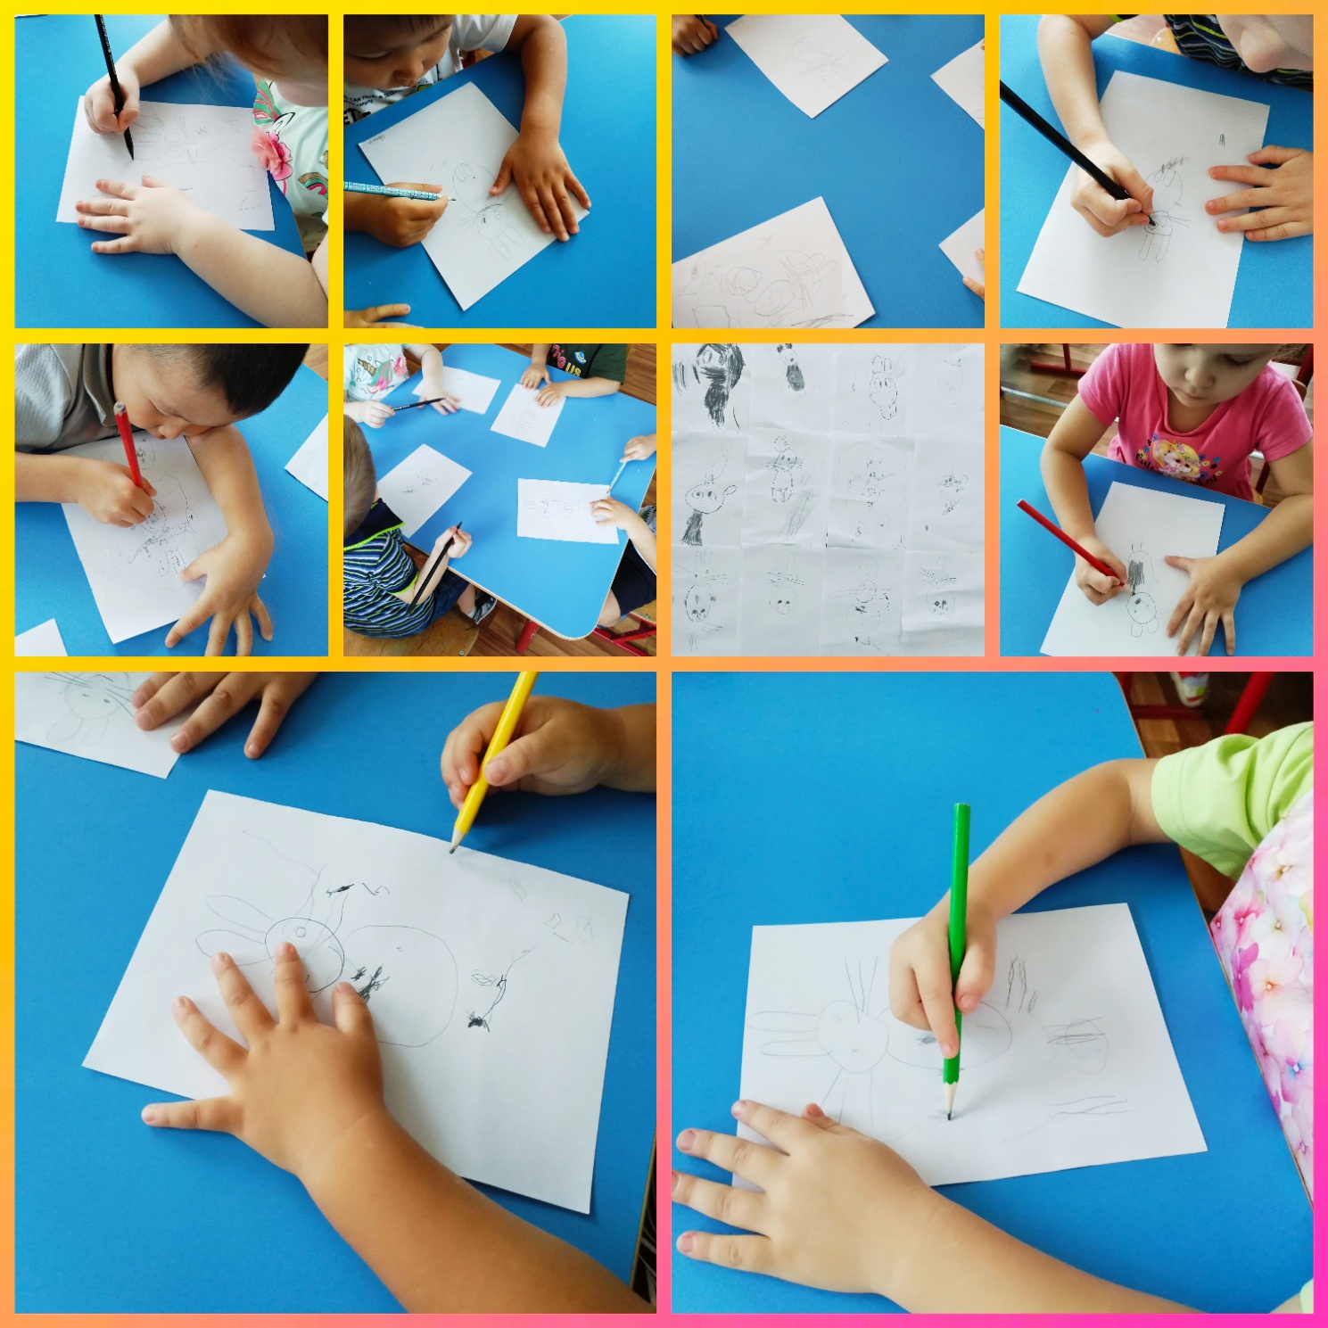

Аппликация: «Кто живет в лесу»

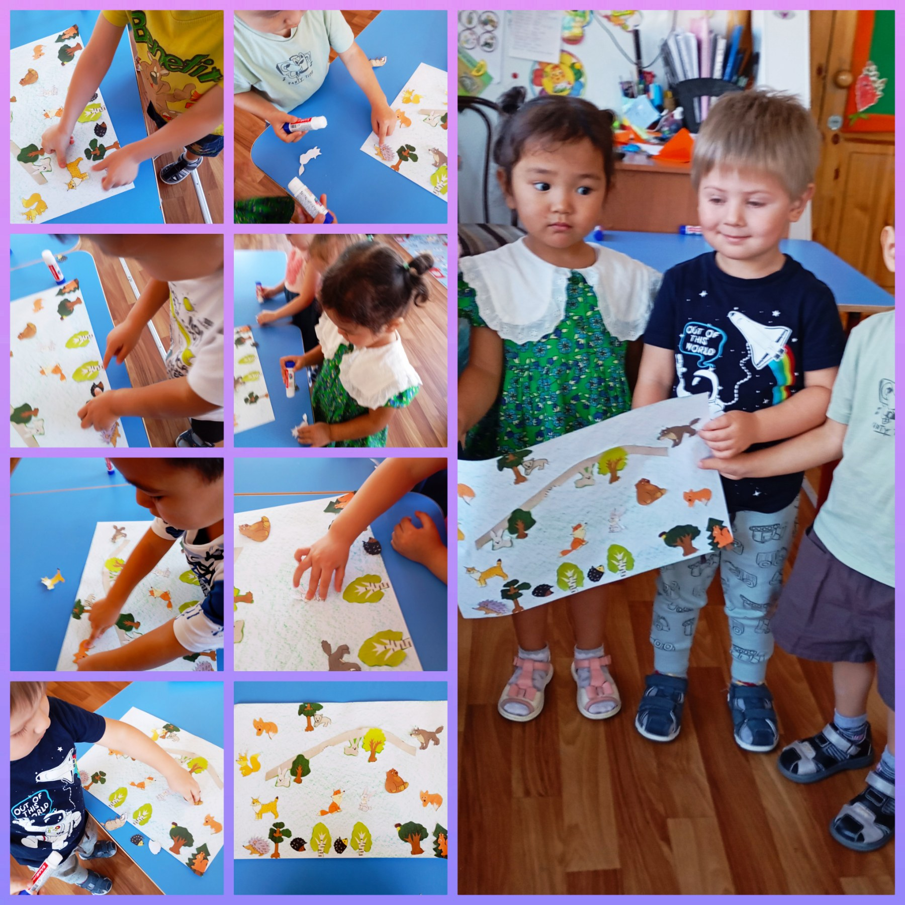

Конструирование из бумаги: «Лисичка»
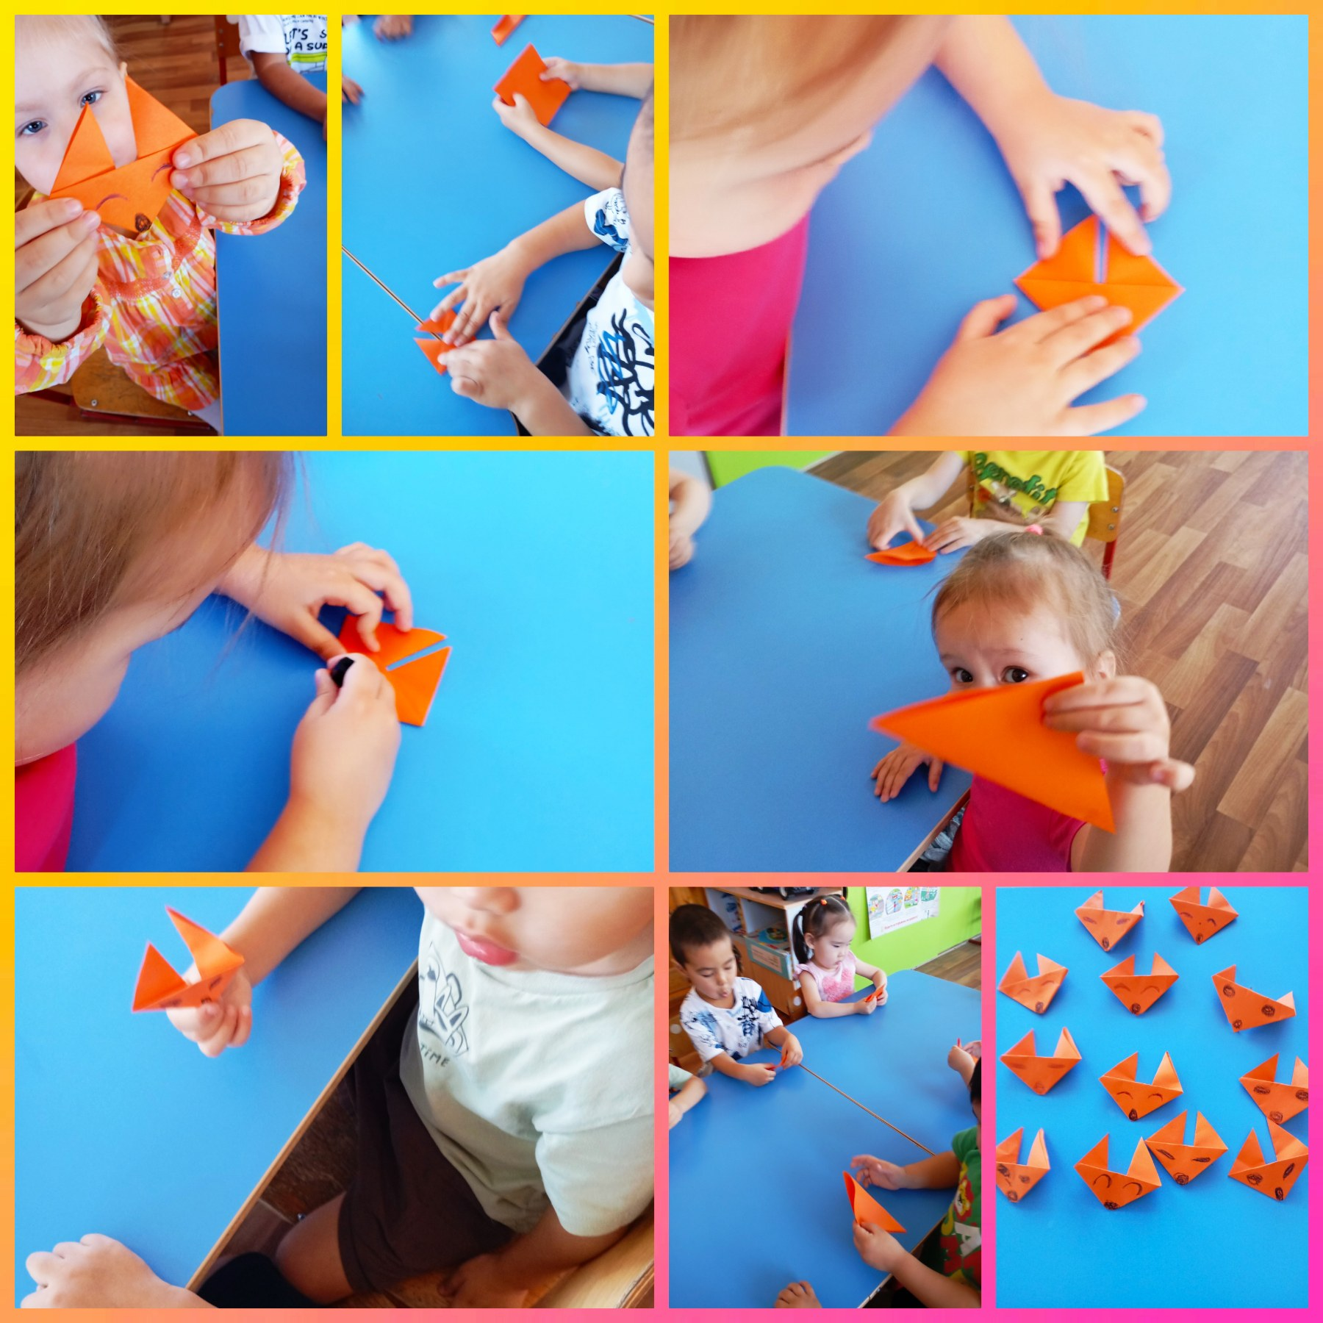

Приложение 2
Беседа: «В гости к нам пришёл Зайчишка, длинноухий шалунишка...»
Цель: познакомить детей с зайцем. Формировать первые представления об их жизни в лесу. Развивать умение детей отвечать на вопросы воспитателя. Формировать умение правильно, подбирать прилагательные и глаголы. Развивать у детей доброе отношение и любовь к животным.
Материал: Игрушечный заяц.
Ребята, посмотрите, кто здесь притаился и дрожит?
Дети. Зайка. Конечно, зайка. Как же он сюда попал?
(Берёт игрушку в руки и садятся на стульчики)
Показываю детям игрушечного зайчика и читаю стихотворение (во время чтения показываю части игрушки.)
Воспитатель.
Вот какой забавный зайка,
Ты не бойся побегай!
На макушке - длинные ушки,
Пушистая спинка, мягкий животик,
А сзади у зайки - коротенький хвостик.
Тебя не будем обижать,
Будем с зайчиком играть.
Воспитатель. Погладьте зайку, ребята, чтобы он вас не боялся (дети гладят игрушку, покажите, где у зайки ушки, какие они?)
Дети. Большие, длинные.
Воспитатель. А где хвостик? Какой он?
Дети. Короткий, маленький.
Воспитатель. Покажите спинку? Какая она?

Дети. Пушистая.
Воспитатель. А животик, где, какой он?
Дети. Мягкий.
Воспитатель. У зайчика есть лапки? покажите их?
(Дети показывают лапки)
Воспитатель. Перестал наш зайчик дрожать, видно хочет поиграть. Поиграем с зайкой?
Дети. Да, поиграем с зайчиком.
Физкультминутка: "Зайка серенький сидит и ушами шевелит"
Зайка серенький сидит
И ушами шевелит. (поднять ладони над головой и махать, изображая ушки)
Вот так, вот так
Он ушами шевелит!
Зайке холодно сидеть,
Надо лапочки погреть. (потереть себя за предплечья)
Вот так, вот так
Надо лапочки погреть!
Зайке холодно стоять,
Надо зайке поскакать. (прыжки на месте)
Вот так, вот так
Надо зайке поскакать.
Зайку волк испугал!
Зайка тут же убежал. (сесть на место).
Рисование "Зайчик"
Предлагаю нарисовать зайчика.
Молодцы дети все справились с заданием

Приложение 3
Стихи о диких животных
Медведь
По завалам, по оврагам
Ходит он хозяйским шагом.
Любит мишка сладкий мёд
Да малину с веток рвёт.
Медведь
На колоде у болота
Шил медведь медвежьи боты.
Любовался ботами —
Хорошо сработаны!
Мехом оторочены,
Пятки скособочены.
Ходят медвежатки,
Косо ставят пятки.
Заяц
Прокатился шум лесной —
Под кустом притих косой.
Уши длинные прижал,
Долго эхо провожал.
Лиса
Знает лисонька-лиса:
В шубе вся её краса.
Шубы нет в лесу рыжей,
Зверя нет в лесу хитрей.
Волк
День и ночь по лесу рыщет,
День и ночь добычу ищет.
Ходит-бродит волк молчком,
Уши серые — торчком.
Про мышку
Где-то в поле за рекой
Мышь живет со всей семьей.
Любит в гости приглашать,
Пирожками угощать.
Вот однажды к ней в берлогу
Постучался крот знакомый.
Говорит: «Сгорел мой дом.»
Просит: «Приголубь, укрой.»
Мышка добрая была,
Друга жить к себе взяла.
Год живут уже они
От весны и до зимы.
Физ минутка «Медвежата в чаще жили»
Медвежата в чаще жили
Головой своей крутили
Вот так, вот так – головой своей крутили (Поворачиваем голову вправо и влево)
Медвежата мёд искали
Дружно дерево качали
Вот так, вот так – дружно дерево качали (наклоны туловищем вправо и влево)
И в вразвалочку ходили
И из речки воду пили
Вот так, вот так и из речки воду пили (Наклоны вперёд)
А ещё они плясали! Дружно лапы поднимали!
Вот так, вот так кверху лапы поднимали! (Поднимаем попеременно ручки)
Вот болотце на пути! Как его нам перейти?
Прыг да скок! Прыг да скок! Веселей скачи дружок! (Прыжки вверх)

О Д по развитию связной речи
«В гости к лесным жителям».
Цель. Формирование грамматического строя речи, развитие связной речи у детей младшего дошкольного возраста.
Задачи.
- Обогащать представления детей о диких животных;
- Учить выделять характерные признаки представителей диких животных;
- Развивать речь детей;
- Упражнять детей в изменение слов при помощи суффиксов;
- Развивать словарь детей;
- Формировать интерес к живой природе, эмоциональную отзывчивость;
- Воспитывать бережное отношение к природе.
Ход занятия.
1. Организационный момент.
Дети стоят полукругом на коврике, рядом со стульчиками.
Собрались все дети в круг
Я твой друг, и ты мой друг
Крепко за руки возьмемся.
И друг другу улыбнемся.
Воспитатель. Ребята, посмотрите, нам птица письмо принесла. Оно от лесника. Он приглашает нас с вами в лес на прогулку. Ребята, а вы знаете кто такой лесник?
(Лесник — это человек, который следит за лесом, чтобы никто не обижал зверей в лесу, не бросал мусор, не ломал деревья, не рвал цветы).
Вы хотите познакомиться с обитателями леса?
А с какими именно - вы узнаете, отгадав загадки.
Хитрая плутовка,
Рыжая головка,
Хвост пушистый – краса,
Кто же это? (Лиса)
Хозяин лесной, просыпается весной,
А зимой под вьюжный вой
Спит в избушке снеговой. (Медведь)
День и ночь по лесу рыщет,
День и ночь добычу ищет.
Ходит-бродит он молчком,
Уши серые торчком. (Волк)
Хожу в пушистой шубке,
Живу в густом лесу.
В дупле на старом дубе
Орешки я грызу. (Белка)
На спине его иголки,
Длинные и колкие.
А свернётся он в клубок –
Нет ни головы, ни ног. (Ёж)
Длинное ухо,
Комочек пуха,
Прыгает ловко,
Любит морковку. (Заяц)
Далее дети просматривают слайды с изображением животных и слушают небольшой рассказ о каждом из них. Выделяют характерные признаки каждого животного.
Воспитатель. Мы познакомились с жителями леса, узнали о них много нового. А теперь продолжим нашу прогулку.
Я тропою к лесу вышел.
На опушке отдыхал.
Обитателей лесных,
Я в лесу том повстречал!
Ребята, мы с вами очутились на полянке, предлагаю отдохнуть и сделать гимнастику, но она необычная, а для глаз.
Гимнастика для глаз «Видят глазки всё вокруг».
Глазки видят всё вокруг,
Обведу я ими круг.
Глазкам видеть всё дано-
Где окно, а где кино.
Обведу я ими круг,
Погляжу на мир вокруг.
Воспитатель. Молодцы! А теперь давайте поиграем.
Игра называется «Кто с кем?»
Вышли на полянку разные животные, разошлись по всей полянке. Стали мамы своих детей к себе подзывать. Ребята, помогите мамам, найдите их детенышей. Скажите, кто с кем вышел гулять.
Дидактическая игра» Мамы и детеныши»
Лиса - с лисятами,
волчиха – с волчатами,
зайчиха - с зайчатами,
ежиха – с ежатами,
медведица - с медвежатами,
а белочка - с бельчатами.
Воспитатель. Молодцы, помогли детенышам найти своих мам! Они благополучно пошли по своим домам, чтобы покормить деток. Посмотрите, после них осталось множество следов.
А теперь пофантазируем. Представим себе какой след мог оставить медведь (большой, широкий), а какой оставит лиса или заяц. Или представим себе след, оставленный ежом, волком или белочкой и смело изобразим их на бумаге.
Дети рисуют акварелью следы животных на бумаге.
Воспитатель. Ну, какие же вы молодцы, замечательные у вас получились рисунки. А теперь отдохнём и немного разомнёмся.
Физкультминутка «Зайцы».
Скачут, скачут во лесочке
Зайцы – серые клубочки
(Руки возле груди, как лапки у зайцев; прыжки)
Прыг – скок, прыг – скок –
Встал зайчонок на пенёк
(Прыжки вперед – назад)
Всех построил по порядку, стал показывать зарядку.
Раз! Шагают все на месте.
Два! Руками машут вместе.
Три! Присели, дружно встали.
Все за ушком почесали.
На четыре потянулись.
Пять! Прогнулись и нагнулись.
Шесть! Все встали снова в ряд,
Зашагали как отряд.
Вот, ребята, мы и добрались до домика лесника.
Выходит лесник.
Лесник. Здравствуйте, ребята! Я очень рад, что вы пришли на прогулку в лес, познакомились с обитателями. Кого же вы видели в лесу? Давайте я вам помогу вспомнить.
Игра «Доскажи словечко».
- Побывали мы в лесу, повстречали там …(лису)
- Возле этой ёлки бродят злые… (волки)
- Глубоко дупло – не мелко, в нём в тепле ночует… (белка)
- Слышу топот чьих-то ножек – по тропинке ходит… (ёжик)
- Беленький да маленький под кусточком … (заинька)
- Начал громко он реветь: «Узнаёте? Я - … (медведь)
Надеюсь, вам понравилось. Приходите к нам ещё. А эти угощения для вас. Это дары леса.
(Достаёт корзину с яблоками)

